Расскажите детям
Беседа «Огонь - ваш друг или враг?». Задайте вопросы ребёнку
- Как ты думаешь, огонь - наш друг или враг? (Огонь-враг, потому что из-за него могут сгореть вещи, квартира, дом, лес.) (Могут погибнуть люди, животные)
- Подумай, когда огонь бывает добрым и полезным? (в лесу можно погреться у костра, приготовить еду, огонь используют на заводах)
Огонь известно человеку с давних времен. С его помощью совершается много полезных дел. Он, верно, служит в повседневном быту и на производстве. Полезные свойства огня научились использовать сталевары, электросварщики, люди других профессий.
- Что нужно делать, что бы огонь приносил нам пользу и не превращался из нашего друга во врага? (правильно с ним обращаться, соблюдать правила пожарной безопасности)
Как добывали огонь в древности.
Впервые огонь был добыт первобытными людьми. Его применяли для того, чтобы согреться, приготовить пищу, для защиты от диких зверей, освещения и подачи условных сигналов. Существовало три основных способа добычи огня.
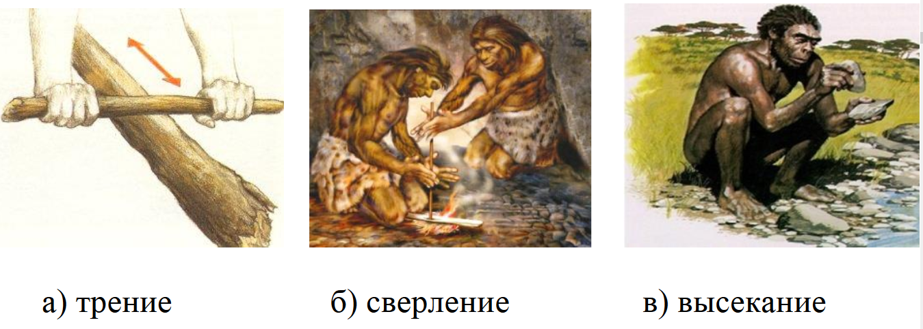
Первый метод заключается в трении более твёрдого куска дерева о мягкую древесину. Во втором способе твёрдую и заострённую ветку вставляли в отверстие в мягком дереве и руками приводили в движение, быстро вращая. В третьем способе огонь вспыхивал из искры, полученной вследствие ударов друг о друга двух камней.
Процесс добычи и подчинения огня был очень сложным и длинным. Люди ассоциировали огонь с жизнью. От него зависело все: и еда и тепло и защита от хищников. Он мог, как помочь, так и навредить, уничтожив жилище. Поэтому грозный огонь обожествляли и поклонялись ему как живому существу.
Сейчас люди не видят ничего сверхъестественного в том, как горит огонь. Однако, как и в древности, если с огнем обращаться неосторожно, то может случиться беда. В современном мире нас окружают множество материалов и веществ, способных загореться от одной искры и вызвать пожар. Его можно избежать, зная основные условия возникновения и прекращения процесса горения
Пожар - неконтролируемый процесс горения, сопровождающийся уничтожением материальных ценностей и создающий опасность для жизни людей.
В жилых домах пожары возникают значительно чаще, чем в общественных или производственных зданиях.
Причины пожаров во всех случаях одни и те же:
- Неосторожное обращение с огнем.
- Небрежное использование бытовых нагревательных приборов.
- Нарушение правил пожарной безопасности при эксплуатации сети и электропроводки.
- Возгорание телевизоров, радиоаппаратуры.

Как можно устранить пожар.
Задайте ребёнку вопрос. Чем можно потушить пожар?
Выпал на пол уголек,
Деревянный пол зажег.
Не смотри, не жди, не стой,
А залей его. . . (ВОДОЙ).
- Недаром говорят: ОГОНЬ ВОДЫ БОИТСЯ.
- А ещё чем можно?
- Пожар не ждёт! К ящику бросок!!
- Насыпь на очаг спасительный … (ПЕСОК)

Объясните ребёнку что такое огнеупорная ткань, для чего она нужна?
Расскажите ребёнку, что электроприборы нельзя тушить водой, а в домашних условиях можно пламя от электроприбора засыпать стиральным порошком.

Расскажите о последствия пожара, что это не только пепел, обугленные предметы, но и ожоги.
ОЖОГИ бывают разной степени тяжести.
1 степени-покраснение
2 степени-появляются пузыри
3, 4 степени-самые тяжёлые

Вспомните с ребёнком правил пожарной безопасности.
1. Не балуйся дома со спичками и зажигалками.
2. Уходя из комнаты или из дома, не забывай выключать электроприборы.
3. Не суши бельё над плитой.
4. Ни в коем случае не зажигай фейерверки, свечи, бенгальские огни дома (лучше это делать со взрослыми).
5. Не прикасайся к электрическим приборам сырыми руками.
Побеседуйте с ребёнком о профессии пожарного.
С огнем бороться мы должны,
С водою мы напарники,
Мы очень людям всем нужны.
Так кто же мы? (Пожарные)
Пожарный одет в брезентовый костюм, он не промокает и не горит в огне. При работе на пожаре пожарным приходится продвигаться по задымлённому коридору, надев специальные противогазы.
Спросите ребёнка зачем пожарному каска? (каска защищает голову от ударов, если на пожарного что-нибудь упадет.)
Каким должен быть пожарный? (смелым, отважным, храбрым, умным.)
А каких людей не возьмут в пожарные? (ленивых, трусливых, слабых.)

Воспользуйтесь интернет ресурсами и посмотрите видеоматериалы и мультфильмы по пожарной безопасности.
- Правила поведения детей при пожаре https://www.youtube.com/watch?time_continue=8&v=MquP8KKomck&feature=emb_logo
- Правила поведения в лесу
https://www.youtube.com/watch?time_continue=1&v=2ReGWpKVMgg&feature=emb_logo
- Разное
https://yandex.ru/video/search?text=%D0%BF%D1%80%D0%B0%D0%B2%D0%B8%D0%BB%D0%B0%20%D0%BF%D0%BE%D0%B2%D0%B5%D0%B4%D0%B5%D0%BD%D0%B8%D1%8F%20%D0%B2%D0%BE%20%D0%B2%D1%80%D0%B5%D0%BC%D1%8F%20%D0%BF%D0%BE%D0%B6%D0%B0%D1%80%D0%B0%20%D0%B4%D0%BB%D1%8F%20%D0%B4%D0%B5%D1%82%D0%B5%D0%B9&path=wizard

Объясните ребёнку, что нужно делать, если случился пожар.
- Как вызвать пожарных? (01,112)
- Что нужно назвать, когда вызываешь пожарную службу? (Имя, фамилию, домашний адрес, что горит.)
- Если нет возможности выбраться из горящего помещения, но есть доступ к воде при пожаре, то необходимо вылить ее на пол, так огонь не сможет распространиться.
- Плотно закройте двери в горящее помещение, заткните щели мокрой тканью, тем самым оградив себя от поступления дыма, поливайте дверь.
- В ожидании пожарных не прячьтесь в скрытные места, это усложнит поиск для пожарных.
- Выйдите на балкон, закрыв плотно за собой дверь, и криками привлеките внимание прохожих и пожарных; если балкона нет подойдите к окну, встаньте на стул и машите рукой или палкой с белой тряпкой, чтобы
- Не открывайте окна и двери, от свежего воздуха огонь будет только усиливаться.
- Если есть задымление смочите широкое полотно водой, укройтесь, двигайтесь в направлении выхода. Это нужно делать ползком, так как дыма внизу меньше чем сверху.
- Если пожар начался в многоэтажном доме, нельзя спускаться на лифте, нужно бежать вниз по лестнице!
- Если количество ткани и воды ограничены, то прикройте голову и дыхательные пути влажным платком, полотенцем или другой подручной тканью.
- Если вы находитесь в большом здании и не можете выбраться, что бы пожарные вас нашли быстро нужно повесить внутри комнаты на окно любую белую (светлую ткань), так пожарные поймут, что там люди. В тёмное время суток сигнал можно подавать любым светящимся предметом (телефоном, фонариком, электронной игрушкой).

